连接终端：

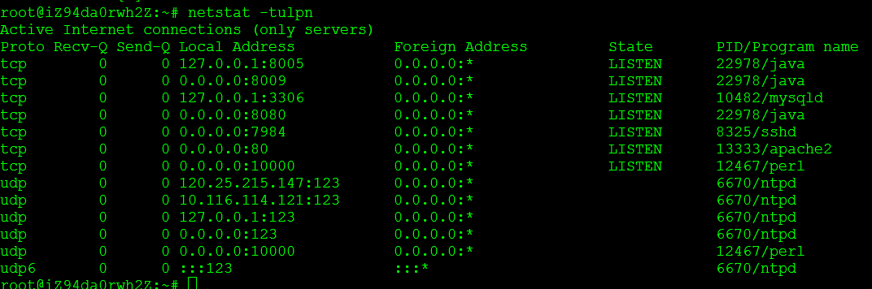

8005为关闭tomcat的端口

修改SSH端口：

修改 /etc/ssh/sshd_config 的 port

修改Ubuntu防火墙:

查看防火墙状态： sudo ufw status

添加： sudo ufw allow 7989/tcp

删除： sudo ufw delete allow 7984

修改root密码：sudo passwd root

sudo apt-get install **ufw** #安装UFW防火墙

sudo **ufw** enable #开启防火墙，并在系统启动时自动开启

sudo **ufw** default deny #关闭所有外部对本机的访问，但本机访问外部正常。

设置tomcat开机启动:

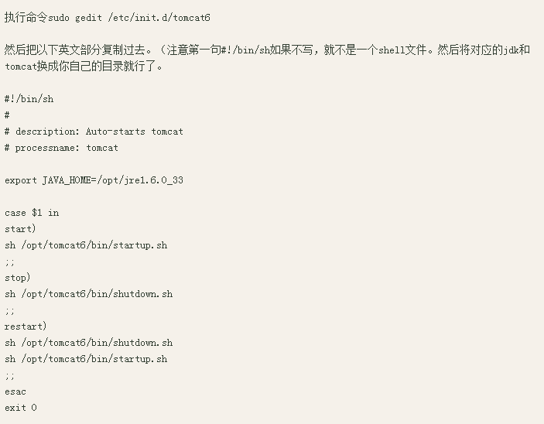

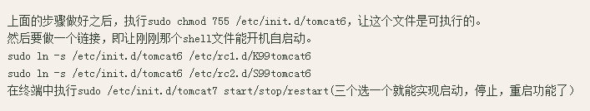

rc2-rc5 添加S99tomcat（启动）

rc0、rc1、rc6 添加K99tomcat（关闭）

